Pressemitteilung

Schokolade fein vermahlt: Neues Fünfwalzwerk sorgt für optimale Walzergebnisse

Neuhausen am Rheinfall (CH), 24. April 2024 – SACMI Packaging & Chocolate bietet mit dem neuen Fünfwalzwerk HFT 518 eine flexible Lösung für die Verarbeitung von Schokoladenmassen mit komplexen Zutaten und Rezepturen. Hersteller erzielen mit der Maschine optimale Walzergebnisse und eine konstante Feinheit sogar bei Produkten mit anspruchsvollen rheologischen Eigenschaften.

Das Feinwalzen ist ein wichtiger Prozessschritt der Schokoladenproduktion: Je kleiner die Partikel, desto feiner, zarter und glatter ist das Produkt. Hersteller erreichen mit dem neuen Fünfwalzwerk HFT 518 optimale Walzergebnisse bei Milch- und Zartbitterschokoladenmassen sowie bei weißen Schokoladenmassen. Auch bei der Herstellung von hellen und dunklen Cremes bewährt sich die Maschine. Der automatische Refiner mit frequenzgesteuertem Hochleistungs-Elektromotor verfügt über drei getrennte Antriebs-Regelkreise, die für maximale Flexibilität bei der Verarbeitung unterschiedlichster Massen und Rezepturen sorgen.

Ultrafeine Partikel
Das Fünfwalzwerk HFT 518 verarbeitet Schokoladenmassen mit einer Partikelgröße von 120 bis 220 μm zu einem pulverförmigen Feinwalzgut mit einer durchschnittlichen Partikelgröße von 20 μm – die Partikel sind dann auf der Zunge nicht mehr spürbar. Rezepturabhängig wird ein Durchsatz von bis zu 1200 kg/h erreicht. Ein standardmäßig implementiertes Energiesparsystem reduziert den Stromverbrauch des Refiners durch die Rückgewinnung von Energie mittels DC-Bus-Komponenten an den Frequenzumrichtern.

Über SACMI Packaging & Chocolate:
SACMI Packaging & Chocolate S.p.A. ist eine 2018 gegründete Business Unit der SACMI-Group mit Hauptsitz im norditalienischen Imola. Unter den Marken Carle & Montanari (Schokoladenherstellung) sowie OPM (Verpackung) bietet SACMI Packaging & Chocolate als einziges Unternehmen weltweit Maschinen und komplette Linien für den gesamten Prozess von der Kakaorohmasse bis zur Endverpackung. Das Sortiment beinhaltet Maschinen zum Mischen, Raffinieren, Conchieren, Temperieren, Formen sowie Einwickeln und Verpacken jeder Art von schokoladenbasierten Produkten. Auch Schlauchbeutelmaschinen, Flow-Packaging und Lösungen für die Sekundärverpackung gehören zum Portfolio. Heute verfügt SACMI Packaging & Chocolate über ein Werk für Formanlagen von Carle & Montanari in Mailand, eine Fabrik für Primär- und Sekundäranlagen in Alba sowie eine Produktionsstätte für alle Arten von Wickelmaschinen in der Nähe von Bologna.

Die Unternehmensgruppe SACMI wurde vor über 100 Jahren von Ingenieuren in Imola gegründet. Heute ist die Genossenschaft mit weltweit 80 Tochtergesellschaften klarer Marktführer bei Maschinen und Pressen für die Keramikherstellung. Die Gruppe beschäftigt rund 4.500 Mitarbeitende und kommt auf einen Jahresumsatz von mehr als 1,4 Mrd. Euro. (www.sacmi.com)

2.882 Zeichen inklusive Leerzeichen

Bildmaterial:

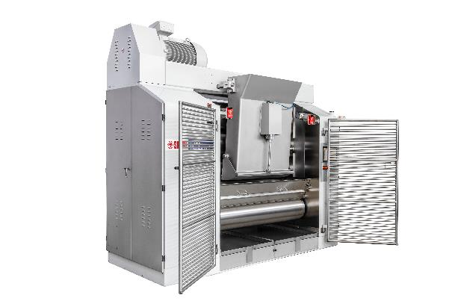
Das neue Fünfwalzwerk HFT 518 ist eine leistungsstarke und flexible Lösung für die Feinvermahlung von Schokolade. (© SACMI Packaging & Chocolate)

Für weitere Informationen wenden Sie sich bitte an:
SACMI Packaging & Chocolate Swiss SA
Simone Seitz
Telefon: +49 160 926 333 45
E-Mail: simone.seitz@sacmigroup.com

Azet PR
Holger Werner
Telefon: +49 40 413270 33
E-Mail: werner@azetpr.com

